2022-2023 EĞİTİM ÖĞRETİM YILI MAYIS AYI AYLIK PLANI
DEĞERLER EĞİTİMİ | İNGİLİZCE |  |  | AYIN RENGİ |  | AYIN RAKAMI |  |  | AYIN ŞEKLİ |  | AYIN TÜRK BÜYÜĞÜ
HZ.İBRAHİM (A.S)PEYGAMBERİN HAYATI  EMPATİ  HADİS;HAYA İMANDANDIR | FOODS AND DRİNKS |  |  | ARA RENKLER |  | 1-10 |  |  | GEOMETRİK  ŞEKİLLER |  | FATİH SULTAN MEHMET
MÜZİK ETKİNLİĞİ |  |  | OYUN ETKİNLİĞİ |  |  |  | TÜRKÇE DİL ETKİNLİĞİ |  |  | AKIL VE ZEKÂ
- AYNA RİTİM ( OYUNU)  -MUZOGRAM TEKNİGİ İLE RİTİM |  |  | - EGLENCELİ OYUN  - DİKKAT OYUNU  -PARKUR OYUNU  - KİM EN ÇOK TOP TOPLADI OYUNU  - SINIRSIZ EGLENCELİ OYUN  - RENK ÇEKME OYUNU  -ŞİPŞAK EGLENCELİ OYUNU  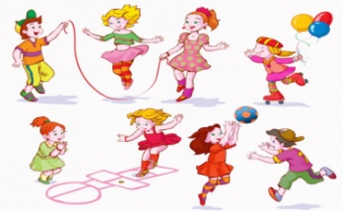 |  |  |  | HİKÂYE ETKİNLİKLERİ  PARMAK OYUNU  BİLMECE SAATİ  SCAMPER ÇALIŞMASI |  |  | -KODLAMA  -ZEKARA  - PUZZLE  -RENK EŞLEŞTİRME  -GÜNLERDEN MATEMATİK  -DİKKAT VE KONSANTRASYON ÇALIŞMASI  -YÖN KAVRAMLARI  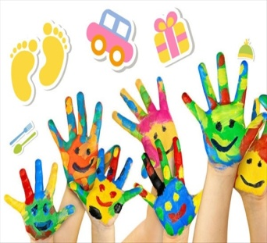
FEN VE DOĞAETKİNLİĞİ |  | MONTESSORİ ETKİNLİĞİ |  |  | SANAT ETKİNLİĞİ |  |  | BELİRLİ GÜN VE HAFTALAR |  |  |  | DRAMA
-KUĞULAR NEDEN ISLANMAZ ? |  | - EL VE GÖZ KORDİNASYONU  -MAKAS ÇALIŞMASI  - SAYILARI KOVANA ULAŞTIRMA  -İP GEÇİRME |  |  | -İLKBAHAR GÖKKUŞAĞI  --SCAMPER ÇALIŞMASI(SENİ EN ÇOK NE MUTLU EDER)  -BAHARA YAKIŞIR BİR ETKİNLİK  - SEVİMLİ TAVŞAN  -MANDALA BOYAMA |  |  | -19 MAYIS GENÇLİK VE SPOR BAYRAMI  -TRAFİK VE İLK YARDIMHAFTASI  -ANNELER GÜNÜ  BİLGİNİZE SEVGİLERİMİZLE  ZEYNEP ÖZYÜREK |  |  |  | - HİKÂYELİ DRAMATİZASYON  TRAFİK VE İLK YARDIM  HAFTASI DRAMASI
DEĞERLİ VELİMİZ;
- PAZARTESİ GÜNÜ KİTAP GÜNÜDÜR. (Çocuklarımızın yaş düzeyine uygun evden getirdikleri kitaplar okunacaktır. )
- PERŞEMBE GÜNLERİMİZ, SAĞLIKLI YİYECEK PAYLAŞIM GÜNÜDÜR.(KURUYEMİŞ VEYA MEYVE)

- BU AY GEZİMİZ OLACAKTIR.
BİLGİLERİNİZE, SEVGİLERLE

AYŞENUR KUŞ

